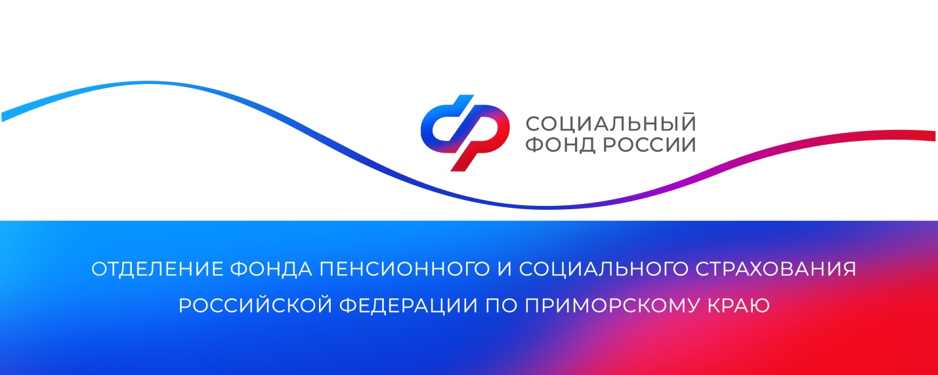

В Приморье родители продолжат получать ежемесячное пособие по уходу за ребенком до 1,5 лет после выхода на работу

С 2024 года действует новое правило, в соответствии с которым родители сохраняют право на пособие по уходу за ребенком до 1,5 лет в случае досрочного выхода из отпуска на работу. Пособие также сохранится у тех, кто в период отпуска по уходу за ребенком будет трудиться у другого работодателя.

«Чтобы получить пособие, нужно подать заявление о предоставлении отпуска по уходу за ребенком своему работодателю. Отделение СФР по Приморскому краю перечисляет выплату в течение 10 рабочих дней после поступления сведений. Далее — 8-го числа каждого месяца за предыдущий», — пояснила руководитель Отделения СФР Александра Вовченко.

Размер пособия составляет 40% от среднего заработка заявителя, который рассчитывается за два календарных года, предшествующих наступлению отпуска, но не менее 8 591 рубля.

В 2023 году Отделение Социального фонда России по Приморскому краю назначило пособие по уходу за ребенком до полутора лет 17 752 работающим родителям, общая сумма выплат составила 1,95 миллиарда рублей.

Получить дополнительную информацию можно по номеру телефона единого контакт-центра: 8 800 100 00 01 (звонок бесплатный).
Пресс-служба
Отделения Социального фонда России
по Приморскому краю

